Бокий Владимир Павлович
4 курс, 13а группа, кафедра ТП
Лабораторные занятия 11, 12, 13

№3
Исходный текст находится в selfdel3.asm

Для выполнения этого пункта я закомментировал процедуру DELETE_FILE, а вместо CLEAR_FILE использую новую процедуру KILL_EXECUTABLE.
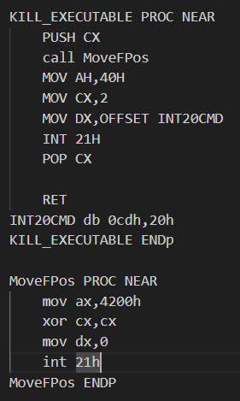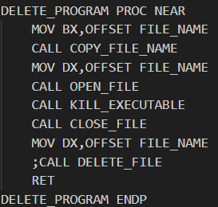
Эта процедура вызывает процедуру MoveFPos, которая перемещает указатель в начало файла, а затем записывает в начало файла 0CDh, 20h.

Содержимое исполнимого модуля до его исполнения:
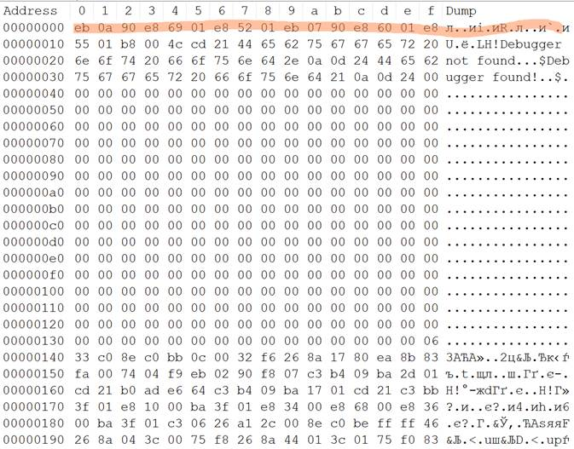
После:
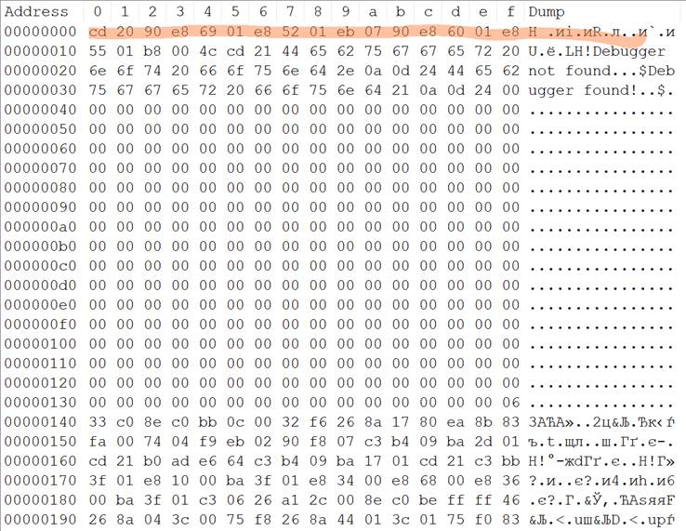
Как видно, в начало файла записались два байта: cdh, 20h, что соответствует команде int 20h.
